

GEMS-2会员二级系统接口规范

零星变更情况说明

上海黄金交易所

2016年7月

文档标识

|  |  |
| --- | --- |
| 文档名称 | 上海黄金交易所GEMS-2会员二级系统接口规范零星变更情况说明 |
| 版本号 | V0.4 |
| 状况 |  |

文档修订历史

| **版本** | **日期** | **描述** | **文档所有者** |
| --- | --- | --- | --- |
| V0.1 | 2016.7.25 | 初稿 | 余新泰、叶剑雯、管荦、罗莎 |
| V0.2 | 2016.8.5 | 1）竞价接口：调整持仓查询、成交回报、本地报单号查询接口中个别字段  2）ETF接口：更新关于R08-status的取值说明  3）清算数据文件接口：更正关于客户升贴水类型由C40为C4  4）仓储接口：更正关于库存互换查询报文的返回格式 | 余新泰、叶剑雯、管荦、罗莎 |
| V0.3 | 2016.8.11 | 1）ETF接口申赎清单查询时删除多余InstID域  2）删除GTP协议中关于最大消息长度的限制  3）账户卡接口新增发票邮寄地址  4）修改客户库存变动信息的返回规则，交割报单和中立仓报单查询时无法返回库存变动信息  5）GTP协议中删除最大4K报文长度限制 | 余新泰、叶剑雯、管荦、罗莎 |
| V0.4 | 2016.9.26 | 1）细化关于撤销员代码T02取值条件，只有在用户主动撤单时才返回值  2）补充关于账户卡和保证金仓储的新增变动 | 余新泰、叶剑雯、管荦、罗莎 |
|  |  |  |  |
|  |  |  |  |
|  |  |  |  |
|  |  |  |  |

本文档中的所有内容为上海黄金交易所的机密和专属所有。未经上海黄金交易所的明确书面许可，任何组织或个人不得以任何目的、任何形式及任何手段复制或传播本文档部分或全部内容。

**目 录**

1 概述 5

2 基准版本说明 5

3 竞价交易接口 5

6.4.1.1 竞价交易实时行情（现货/延期/即期） 5

6.4.2.1 交割实时行情 6

6.3.6.4 席位持仓查询请求及应答（延期/即期） 7

6.3.6.5 客户持仓查询请求及应答（延期/即期） 7

6.3.6.3 客户库存查询请求及应答 7

6.5.1.7本地报单号查询请求及应答（现货/延期/即期） 8

6.5.2.3交割申报/申报撤销回报 8

6.5.2.5交割申报报单查询请求及应答 8

6.5.3.3中立仓申报/申报撤销回报 8

6.5.3.4中立仓申报报单查询请求及应答 9

4 保证金仓储接口 9

6.2.1.1 交易员登录请求及应答 9

6.3.1.1 往来账消息 9

6.3.1.3 往来账查询请求及应答 9

6.4.2.3 质押申报查询请求及应答 10

6.4.2.6 质押注销申报查询请求及应答 10

6.4.2.7 质押登记查询请求及应答 10

6.4.3.3 租借申报查询请求及应答 10

6.4.3.6 租借还金申报查询请求及应答 10

6.4.3.9 租借续租申报查询请求及应答 10

6.4.3.11 租借状态变更申报查询请求及应答 10

6.4.5.1 提交库存互换申报请求及应答 11

6.4.5.3 库存互换申报查询请求及应答 12

6.4.5.4 库存互换登记查询请求及应答 12

6.4.6.1 推送客户库存变化流水 13

6.4.6.3 客户库存变化流水查询请求及应答 13

5 账户卡接口 13

6.2.1.1 交易员登录请求及应答 13

6.3.1 客户开户 13

6.3.2 客户信息变更 14

6.3.3 客户基础信息变更通知 14

6.3.5 客户信息变更 14

6.3.6 客户注销 14

6.3.7 客户信息查询 14

6.4.1 客户开户申请 14

6.4.2 客户开户复核通知 14

6.4.3 客户信息变更申请 15

6.4.4 客户信息变更复核通知 15

6.4.5 客户基础信息变更通知 15

6.4.6 指定交易申请 15

6.4.8 指定交易撤销申请 15

6.4.10 客户信息查询 15

6 黄金ETF交易接口 15

7 清算数据文件接口 16

8 定价交易接口 17

9 其他 17

GTP消息头 17

GTP消息长度限制 18

GTP协议域字典 18

# 概述

本文档内容主要描述上海黄金交易所会员二级系统接口规范的最新变更影响说明，主要用于在正式发布下一版本前描述相关接口的变动情况，供各自主开发会员和二级系统开发商提前参考和改造二级系统。

# 基准版本说明

本文档中涉及的零星变更主要基于如下基准版本：

|  |  |  |
| --- | --- | --- |
| **编号** | **类型** | **文档名称** |
| 1 | 影响说明文档 | 上海黄金交易所GEMS-2业务和技术会员影响说明V1.6 |
| 2 | 接口规范文档 | 上海黄金交易所GEMS-2会员二级系统竞价交易接口规范-V0.97 |
| 3 | 上海黄金交易所GEMS-2会员二级系统保证金仓储接口规范-V0.98 |
| 4 | 上海黄金交易所GEMS-2会员二级系统账户卡接口规范（主板）-V0.991 |
| 5 | 上海黄金交易所场外询价业务平台会员二级系统接口规范-V0.991 |
| 6 | 上海黄金交易所GEMS-2会员二级系统清算数据文件接口规范-V0.46 |
| 7 | 上海黄金交易所定价交易系统会员接口规范-V0.63 |
| 8 | GTP协议域字典 - 20160526 |
| 9 | 上海黄金交易所GEMS-2会员二级系统黄金ETF交易接口规范-V0.98 |

# 竞价交易接口

## 6.4.1.1 竞价交易实时行情（现货/延期/即期）

**变更说明**：实时行情报文由一次推送一个合约报文调整为一次推送一个市场内的全部合约报文。在现有报文中新增“I00-市场代码”和“Q52-行情信息数据数组”域，具体每个合约的行情字段无变化。

调整后报文如下：

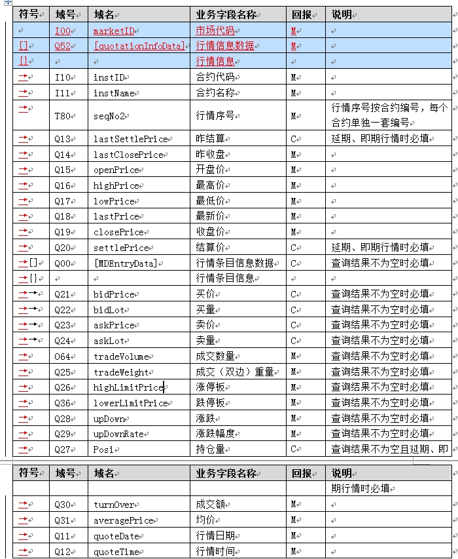

## 6.4.2.1 交割实时行情

**变更说明**：递延实时行情报文由一次推送一个合约报文调整为一次推送一个市场内的全部合约报文。在现有报文中新增 “Q69-递延交收行情信息数据”域，具体每个合约的行情字段无变化。

调整后报文如下：

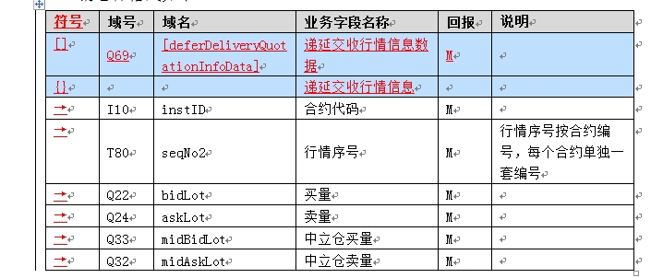

## 6.3.6.4 席位持仓查询请求及应答（延期/即期）

**变更说明**： 1）因GEMS-2持仓上暂无法区分套保持仓，查询条件和返回应答中删除“P00-posiType”。

2）查询结果中“M20-seatID”下移，放到数组P80中。“I00-marketID”应答中不再原值返回。调整后格式如下：

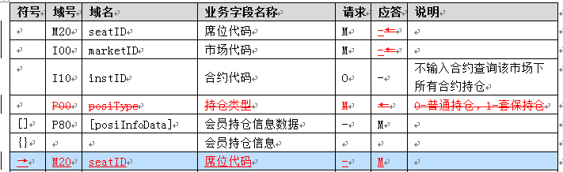

## 6.3.6.5 客户持仓查询请求及应答（延期/即期）

**变更说明**： 客户持仓查询只允许查指定客户的合约持仓，不允许同时查多个客户持仓。查询条件中“M20-seatID” 和 “M30-clientID”要求必填；

## 6.3.6.3 客户库存查询请求及应答

**变更说明**：查询结果中“M30-clientID”下移，放到数组S91中。调整后格式如下：

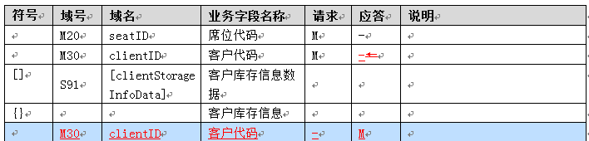

## 6.5.1.7本地报单号查询请求及应答（现货/延期/即期）

**变更说明**： 1）查询条件中增加“I00-marketID”字段。2）查询结果以数组方式返回。调整后报文如下：

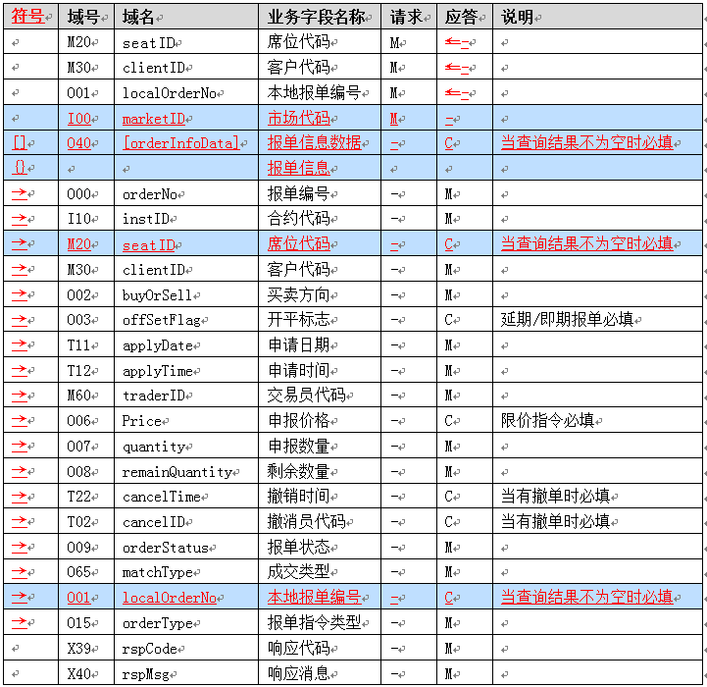

## 6.5.2.3交割申报/申报撤销回报

**规则说明**：

1）S95数组向外推送规则如下：

交割申报回报中会返回库存冻结信息；交割撤销回报中暂无法返回库存释放信息。

2）当为系统撤单时，撤销员代码T02为空。

## 6.5.2.5交割申报报单查询请求及应答

**变更说明**：查询结果中无S95数组信息。

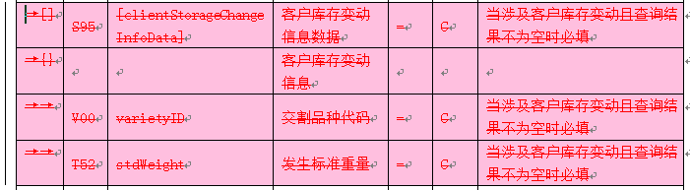

## 6.5.3.3中立仓申报/申报撤销回报

**规则说明**： S95数组向外推送规则如下：

中立仓申报回报中会返回库存冻结信息；中立仓撤销回报中暂无法返回库存释放信息。

## 6.5.3.4中立仓申报报单查询请求及应答

**变更说明**：查询结果中无S95数组信息。



## 6.5.1.3报单/撤单回报（现货/延期/即期）

**变更说明**：关于T02取值条件：当为系统撤单时，撤销员代码为空。

## 6.5.1.4成交回报（现货/延期/即期）

**变更说明**：回报中无“M31-clientSort”。

## 6.5.1.6成交单查询请求及应答（现货/延期/即期）

**变更说明**：查询应答中无“M31-clientSort”。

# 保证金仓储接口

## 6.2.1.1 交易员登录请求及应答

**变更说明**：删除“O14-最大本地报单号”字段；

## 6.2.1.2 交易员登出请求及应答

**变更说明**：删除“M00-会员代码”字段；

## 6.2.2.1 交易员修改密码请求及应答

**变更说明**：删除“M00-会员代码”字段；

## 6.3.1.1 往来账消息

**变更说明**：回报报文中“J05-已发电标志”、“J04-发电记账日期”、“J03-发电流水序号”由M-必填改为O-选题，作为保留字段，交易所暂不返回。

## 6.3.1.3 往来账查询请求及应答

**变更说明**：本接口改为用于会员二级系统向交易所查询本席位自己在当前交易日发生的往来账信息。对账不平时，可以使用该接口查询指定记账日期的往来账信息，之后按照保证金对账接口进行重复对账，支持查询单条往来账信息。

请求报文中，新增“T80-流水号” 为必填字段；

应答报文中，删除原往来账信息节点，“J01-保证金交易业务类型”改为C-条件必填，“J05-已发电标志”、“J04-发电记账日期”、“J03-发电流水序号”由M-必填改为O-选题，作为保留字段；

## 6.4.2.3 质押申报查询请求及应答

**变更说明**：应答报文中“质押申报信息数据”的域号由K53修改为K95；

## 6.4.2.6 质押注销申报查询请求及应答

**变更说明**：应答报文中“质押注销申报信息数据”的域号由K55修改为K95；

## 6.4.2.7 质押登记查询请求及应答

**变更说明**：应答报文中“质押登记信息数据”的域号由K53修改为K95；

## 6.4.3.3 租借申报查询请求及应答

**变更说明**：应答报文中“租借申报信息数据”的域号由K73修改为K95；

## 6.4.3.6 租借还金申报查询请求及应答

**变更说明：**1）请求报文中“K03-租借还金申报编号”改为可选；

2）应答报文中“租借申报信息数据”的域号修改为K95；

## 6.4.3.9 租借续租申报查询请求及应答

**变更说明**：应答报文中补充“租借续租申报信息数据“的域号为K95；

## 6.4.3.11 租借状态变更申报查询请求及应答

**变更说明**：1、删除应答报文中“T00-申报方”；

2、应答报文中“租借状态变更申报信息数据”的域号修改为K95；

3、应答报文中“K33-变更原因”查询结果不为空时返回；

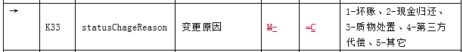

## 6.4.5.1 提交库存互换申报请求及应答

**变更说明**：调整应答报文中“S95-库存互换交割品种明细数据”节点；

调整后报文如下：

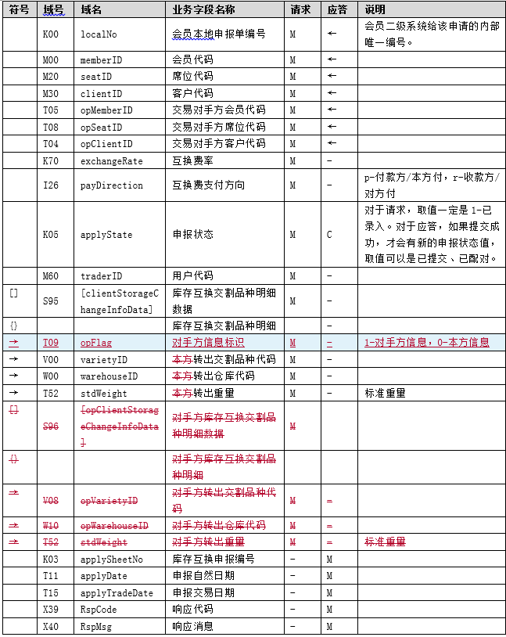

## 6.4.5.3 库存互换申报查询请求及应答

**变更说明**：调整应答报文中“S95-库存互换交割品种明细数据”节点；

调整后报文如下：

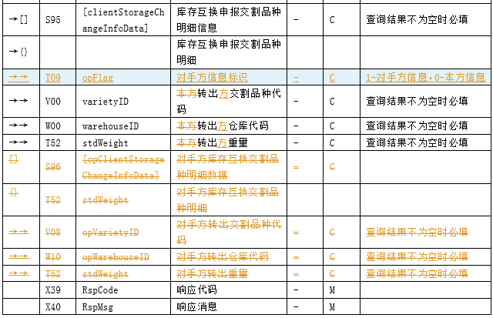

## 6.4.5.4 库存互换登记查询请求及应答

**变更说明**：调整应答报文中“S95-库存互换交割品种明细数据”节点；

调整后报文如下：

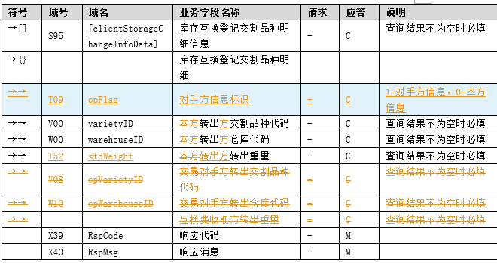

## 6.4.6.1 推送客户库存变化流水

**变更说明**：删除应答报文中“A01-账户类型”字段；

## 6.4.6.3 客户库存变化流水查询请求及应答

**变更说明**：删除应答报文中“A01-账户类型”字段；

## 6.4.6.5 每日租借基准利率及均值查询请求及应答

**变更说明**：增加应答报文中“K67-租借利率均值”、“K68-租借利率均值类型”字段；

# 账户卡接口

## 6.2.1.1 交易员登录请求及应答

**变更说明**：删除“O14-最大本地报单号”字段；

## 6.2.1.2 交易员登出请求及应答

**变更说明**：删除“M00-会员代码”字段；

## 6.2.2.1 交易员修改密码请求及应答

**变更说明**：删除“M00-会员代码”字段；

## 6.3.1 客户开户

**变更说明**：1、请求报文中删除“A01-账户类型”字段；

2、请求报文中新增“B15-手机号码”字段；

## 6.3.2 客户信息变更

**变更说明**：请求报文中删除“B50-开户户籍所在地区”、“M52-开户机构所在地区”、“B04-联系电话”、“B03-联系地址”、“B07-邮政编码”字段；

新增“B15-手机号码”、“T82-交易渠道标识”字段；

## 6.3.3 客户基础信息变更通知

**变更说明**：请求报文中删除“M00-会员代码”、“Q82-变更日期/通知日期”、 “A01-账户类型”字段；新增“B15-手机号码”字段；

## 6.3.5 客户信息变更

**变更说明**：1、请求报文中新增“T82-交易渠道标识””字段；

## 6.3.6 客户注销

**变更说明**：1、请求报文中新增“T82-交易渠道标识”字段；

## 6.3.7 客户信息查询

**变更说明**：请求报文中删除“A01-账户类型”字段；

新增“B15-手机号码”、 “T82-交易渠道标识”、“B16-性别”字段；

## 6.4.1 客户开户申请

**变更说明**：请求报文中删除“A01-账户类型”字段；删除“M54-客户类型1”、“M55-客户类型2”字段；请求报文中新增“B18-发票邮寄地址”字段；

## 6.4.2 客户开户复核通知

**变更说明**：回报报文中删除“A01-账户类型”字段；

## 6.4.3 客户信息变更申请

**变更说明**：请求报文中删除“A01-账户类型”字段；删除“M54-客户类型1”、“M55-客户类型2”字段；请求报文中新增“B18-发票邮寄地址”字段；

## 6.4.4 客户信息变更复核通知

**变更说明**：回报报文中删除“A01-账户类型”字段；

## 6.4.5 客户基础信息变更通知

**变更说明**：回报报文中删除“A01-账户类型”字段；回报报文中新增“B18-发票邮寄地址”字段；

## 6.4.6 指定交易申请

**变更说明**：请求报文中新增“T82-交易渠道标识””字段；

## 6.4.8 指定交易撤销申请

**变更说明**：请求报文中新增“T82-交易渠道标识””字段；

## 6.4.10 客户信息查询

**变更说明**：1、请求报文中新增“T82-交易渠道标识””字段；

2、应答报文中删除“A01-账户类型”字段；删除“M54-客户类型1”、“M55-客户类型2”字段；应答报文中新增“B18-发票邮寄地址”字段；

# 黄金ETF交易接口

**变更说明**：

1）将域名”instID”-业务字段名称“合约代码”的域号从上一版本的”V00”，修订成”I10”。

调整后报文如下：

| **符号** | **域号** | **域名** | **业务字段名称** | **请求** | **应答** | **说明** |
| --- | --- | --- | --- | --- | --- | --- |
| → | **I10** | instID | 合约代码 | M | - |  |

2）关于”R08-status-确认标志”在认购/申购/赎回中的取值范围，及在查询接口的取值范围：

a.在认购/申购/赎回中，R08取值范围：0-成功/1-失败。

b.在认申赎交易本地编号查询/账户备案业务本地编号查询中，R08取值范围同现有域字典中的定义。

c.在发送账户绑定结果查询请求中，R08取值范围：0-成功/1-失败。

3) 申赎清单查询接口中，删除多余的InstId-合约代码。

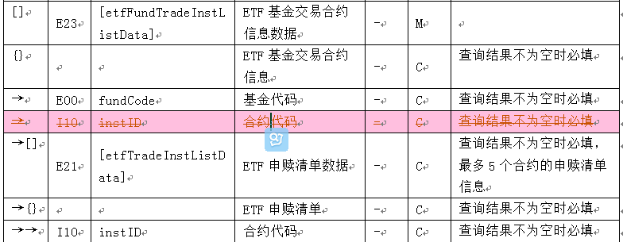

# 清算数据文件接口

**变更说明：**

1. **修订第3章，清算文件数据文件采用压缩包形式下发**

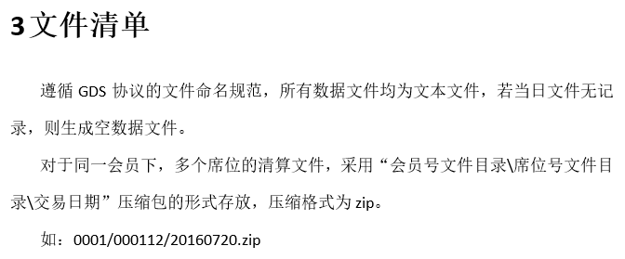

1. **询价期权成交单数据文件章节，调整字段属性描述**

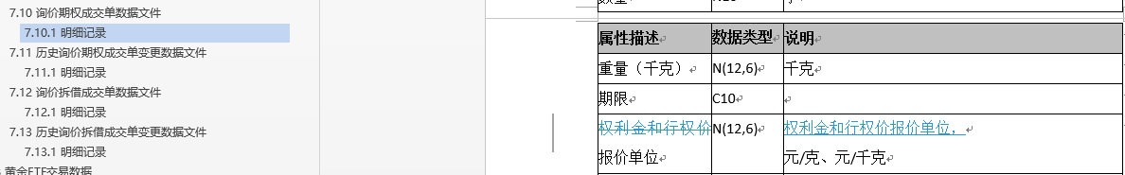

1. **租借基准利率和均值章节，补充数据类型、说明**

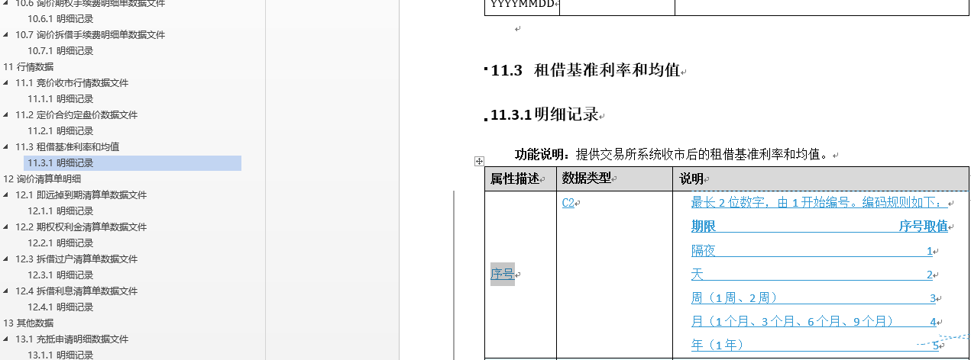

**4）客户升贴水明细章节，升贴水类型改为C4。**

**5）修订现货成交单数据文件，类型字段只保留现货类型成交数据。**

**6）根据询价系统及业务的要求，同步调整以下内容：**

1. 期权交易中“参考价格类型”及即远掉中“近端参考价格类型”、“远端参考价格类型”
2. 更新利息支付状态、即远掉清算中违约申报说明等文字说明

即远掉清算数据、期权权利金清算数据去掉“是否豁免”字段

**7）修正如下内容：**

1. 修正文档中的笔误
2. 客户保证金业务流水文件，补充“已发电标志”数据字典内容
3. 在席位保证金率数据文件中增加定价合约保证金率的下发
4. 在席位手续费率、客户手续费率数据文件中增加定价合约手续费率的下发

# 定价交易接口

**变更说明：**

1. 定价Gems2版本,增加席位代码,库存互换请求、应答和回报增加席位名称。
2. 修正库存互换意向章节中的“会员名称”字段为“客户代码”

# 其他

## GTP消息头

**变更说明：**消息头定义里 “X02”ContentLength 域目前是没有实际意义的，交易所也未基于该字段去校验，而且考虑到大部分二级系统开发方也未校验这个域，X02将由原来的强制必填改为选填，二级系统可不上送，交易所下发报文也不会送这个域。

## GTP消息长度限制

**变更说明**：删除原GTP协议中关于最大长度的限定：“应用消息体的长度不能超过4096（4K）个字节”。对于GTP消息的最大长度， GTP协议使用方可根据开发和联调经验自行确定和调整。

## GTP协议域字典

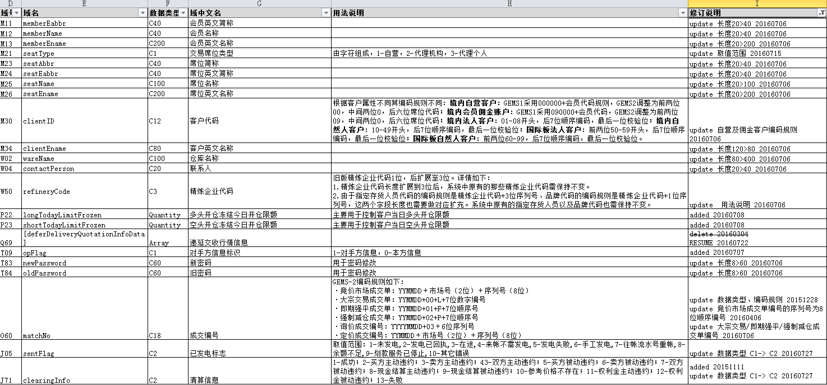

**注**：最新域字典会及时更新到gems2.0支持群(324418903)共享，请关注